INDICAÇÃO Nº 4739/2016

Sugere ao Poder Executivo Municipal instalação de um redutor de velocidade (lombada), na Rua do Cloro, no trecho entre as Ruas da Prata e Ouro, no jardim Pântano.

Excelentíssimo Senhor Prefeito Municipal,

Nos termos do Art. 108 do Regimento Interno desta Casa de Leis, dirijo-me a Vossa Excelência para sugerir que, por intermédio do Setor competente, seja executada a instalação de um redutor de velocidade (lombada), na Rua do Cloro, no trecho entre as Ruas da Prata e Ouro, no jardim Pântano.

Justificativa:

Os moradores desta via e imediações apelam para que seja instalado um redutor de velocidade neste local, visto que, há muitos veículos que trafegam em alta velocidade diariamente pela área, colocando em risco crianças e pedestres que passam pelo local.
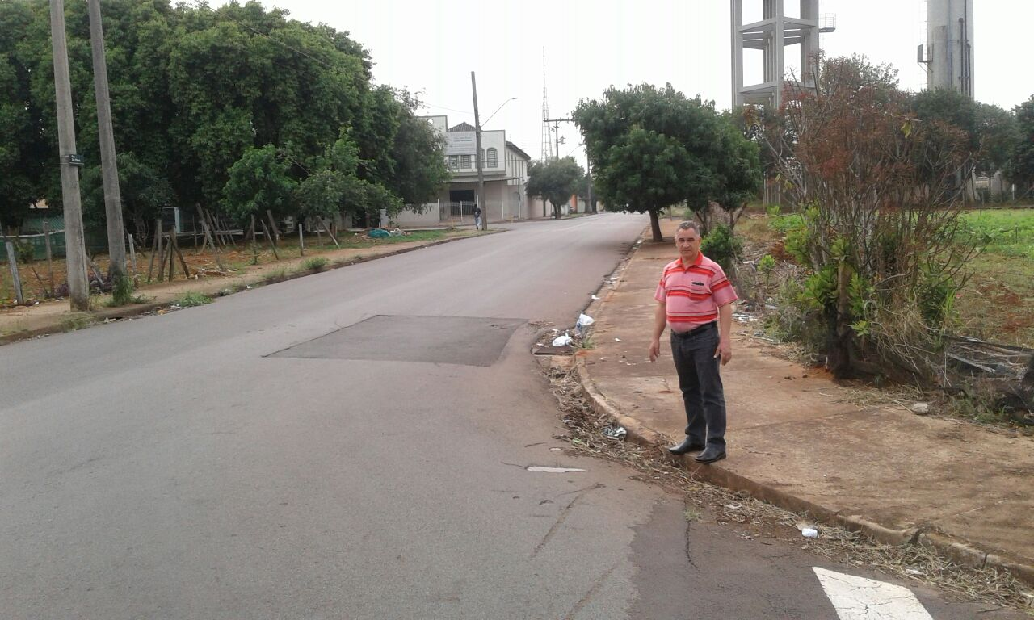

Plenário “Dr. Tancredo Neves”, em 15 de setembro de 2.016.

Ademir da Silva

-vereador-

